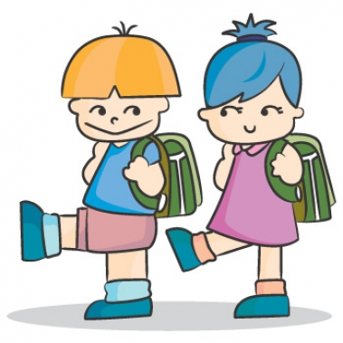
Модель выпускника детского сада.
ФИЗИЧЕСКОЕ РАЗВИТИЕ
ИНТЕЛЛЕКТУАЛЬНОЕ
РАЗВИТИЕ
СОЦИАЛЬНО-ЛИЧНОСТНОЕ РАЗВИТИЕ
ХУДОЖЕСТВЕННО-ЭСТЕТИЧЕСКОЕ РАЗВИТИЕ
- Образ «Я» приобрёл сложную структуру: в него включены представления личностного и социального «Я»: представления себе (каков он сегодня, каким бы хотел стать в будущем), собственной принадлежности и принадлежности других людей к определенному полу; о составе семьи, родственных отношениях и взаимосвязях, распределении семейных обязанностей, семейных традициях; об обществе, его культурных ценностях, о государстве и принадлежности к нему; о мире.
- Произошло оформление основных элементов произвольности и волевого поведения: ребёнок способен управлять своим поведением и планировать свои действия на основе первичных ценностных представлении, соблюдающий элементарные общепринятые нормы и правила поведения. Ребенок способен планировать свои действия, направленные на достижение своих целей.
- Мотивы связаны с интересом к миру взрослых, в числе значимых мотивов интерес к новым, осваиваемым видам деятельности, к установлению и сохранению положительных отношений со взрослыми и сверстниками, мотивы личных достижений, самоутверждения, возникает соподчинение мотивов.
- Самооценка эмоционально-положительная, адекватная.
- Ребёнок овладел навыками общения и делового взаимодействия со взрослыми и сверстниками, способен подчиняться и взять на себя организаторские функции, инициативен, самостоятелен, способен сделать выбор и нести за него ответственность; нравственно воспитанный, интеллигентный человек; проявляет вежливость, доброжелательность, послушание по отношению ко взрослым, заботу о своих друзьях и близких.
- Игра, познание и труд превратились в самодеятельность ребёнка, он овладел основами ролевого поведения.

- Эмоционально отзывчивый, откликается на эмоции близких людей и друзей. Сопереживает персонажам сказок, историй и рассказов. Эмоционально реагирует на музыкальные, художественные произведения и произведения изобразительного искусства, мир природы.
2. Получили развитие высшие чувства: нравственные, познавательные, эстетические; они зачастую являются мотивом поведения.
- Овладел основами культуры речи, использует средства выразительности, может поддержать беседу на познавательную и личностную тему, пользуется невербальными средствами общения, умеет пересказать знакомые сказки, рассказы, сочинять.
- Владеет символическими средствами, способами познания, позволяющими самостоятельно познавать мир, реализовывать творческое начало.

Физически развитый, крепкий, работоспособный ребёнок, осознанно и бережно относящийся к своему здоровью.
Владеющий представлениями и навыками гигиены и культуры здорового образа жизни.
Владеет значительным разнообразием и определённой культурой движений.

Образованный человек – сформированы системные и систематизированные знания и умения, позволяющие адекватно ориентироваться в окружающем мире.
Любознательный, активный, овладевший универсальными предпосылками учебной деятельности – умениями работать по правилу и по образцу, слушать взрослого и выполнять его инструкции, интересуется новым, принимает заинтересованное участие в образовательном процессе.
Проявляет наблюдательность, воображение, практичность ума, умеет устанавливать причинно-следственные связи, выполняет элементарные логические операции.4. Владеет представлениями о своей Родине, природных условиях жизни родной страны, её культуре и истории, мире предметов и вещей, мире отношений и своем внутреннем мире.

культуре и истории, мире предметов и вещей, мире отношений и своем внутреннем мире.

